Государственный стандарт СССР ГОСТ 26433.0-85
"Система обеспечения точности геометрических параметров в строительстве. Правила выполнения измерений. Общие положения"
(утв. постановлением Госстроя СССР от 17 октября 1984 г. N 174)

System of ensuring geometrical parameters accuracy in construction. Rules of measurement. General

Срок введения с 1 января 1986 г.

См. также ГОСТ 26433.2-94 "Система обеспечения точности геометрических параметров в строительстве. Правила выполнения измерений параметров зданий и сооружений", введенный в действие постановлением Минстроя РФ от 20 апреля 1995 г. N 18-38

1. Настоящий стандарт распространяется на здания, сооружения и их элементы и устанавливает общие положения по проведению линейных и угловых измерений при контроле точности геометрических параметров по ГОСТ 23616-79, а также в процессе выполнения разбивочных работ в строительстве, изготовления и установки элементов.
Стандарт не распространяется на измерения, проводимые при государственных испытаниях, аттестации и поверке средств измерения.
Применяемые в стандарте термины по измерениям соответствуют ГОСТ 16263-70.
2. Объектами измерений являются:
строительные элементы (изделия);
строительные конструкции зданий и сооружений на отдельных этапах их возведения и после завершения строительно-монтажных работ;
плановые и высотные разбивочные сети и их элементы, в том числе создаваемые на монтажном горизонте;
формующее оборудование, приспособления и оснастка для изготовления и монтажа, определяющие точность строительных конструкций.
3. Измерениям подлежат геометрические параметры, требования к точности которых установлены в нормативно-технической, проектной и технологической документации на объекты измерения.
4. Измерения проводят в соответствии с требованиями настоящего стандарта и других государственных стандартов по правилам выполнения измерений Системы обеспечения точности геометрических параметров в строительстве.
В нормативно-технической и в технологической документации на конкретные объекты измерения на основе этих стандартов устанавливают предельную погрешность измерений, применяемые методы и средства и, при необходимости, способы обработки результатов наблюдений.
5. Выбор методов и средств измерений
5.1. Методы и средства измерений принимают в соответствии с характером объекта и измеряемых параметров из условия

дельта х <= дельта х , (1)
Сигма met met

где дельта х - расчетная суммарная погрешность принимаемого
Сигма met метода и средства измерения;
дельта x - предельная погрешность измерения.
met

5.2. Расчетную погрешность, определяют согласно рекомендуемому приложению 1.
5.3. Предельную погрешность дельта x_met определяют из условия

дельта x <= К x Дельта x, (2)
met

где Дельта х - допуск измеряемого геометрического параметра,
установленный нормативно-технической документацией на
объект измерения;
К - коэффициент, зависящий от цели измерений и характера
объекта.

Для измерений, выполняемых в процессе и при контроле точности изготовления и установки элементов, а также при контроле точности разбивочных работ принимают K = 0,2.
Для измерений, выполняемых в процессе производства разбивочных работ, K = 0,4.
5.4. При выборе методов и средств измерения следует учитывать необходимость обеспечения минимальных затрат на выполнение измерений и их обработку и наболее полного исключения систематических погрешностей.
5.5. Средства измерений должны отвечать требованиям ГОСТ 8.002-71 и ГОСТ 8.326-78.
6. Выполнение измерений
6.1. При подготовке к измерениям должен быть обеспечен свободный доступ к объекту измерения и возможность размещения средств измерения. Места измерений, при необходимости, должны быть очищены, размечены или замаркированы. Средства измерений должны быть проверены и подготовлены в соответствии с инструкцией по их эксплуатации.
При подготовке и в процессе измерений должно быть обеспечено соблюдение требований безопасности труда.
6.2. В качестве нормальных условий измерений, если другое не установлено в нормативно-технической документации на объект измерения, принимают:
температуру окружающей среды 293 К (20°C);
атмосферное давление 101,3 кПа (760 мм рт.ст.);
относительную влажность окружающего воздуха 60%;
относительную скорость движения внешней среды 0 м/с.
6.3. При выполнении измерений в условиях, отличающихся от нормальных, следует, при необходимости, фиксировать действительные значения указанных в п.6.2 величин для внесения поправок в результаты измерений в соответствии с п.7.2.
6.4. Каждый геометрический параметр строительных элементов, конструкций, оборудования измеряют, как правило, в нескольких наиболее характерных сечениях или местах, которые указываются в нормативно-технической, проектной или технологической документации на объект измерения.
6.5. Измерения выполняют, как правило, двойными наблюдениями параметра в каждом из установленных сечений или мест (при числе повторных наблюдений в каждом сечении или месте m, равном двум).
При выполнении и контроле точности разбивочных работ, а также при установке формующего оборудования, приспособлений и оснастки и в других случаях, когда требуется повышенная точность, могут проводиться многократные наблюдения при числе повторных наблюдений m более 2.
При наличии наблюдений с грубыми погрешностями выполняют дополнительные наблюдения.
6.6. Для уменьшения влияния систематических погрешностей на результат измерения наблюдения производят в прямом и обратном направлениях, на разных участках шкалы отсчетного устройства, меняя установку и настройку прибора и соблюдая другие приемы, указанные в инструкции по эксплуатации на средства измерения. При этом должны быть соблюдены условия равноточности наблюдений (выполнение наблюдений одним наблюдателем, тем же методом, с помощью одного и того же прибора и в одинаковых условиях).
Перед началом наблюдений средства измерений следует выдерживать на месте измерений до выравнивания температур этих средств и окружающей среды.
7. Обработка результатов наблюдений и оценка точности измерений
7.1. Результатом прямого измерения геометрического параметра x в каждом сечении или месте
_
является среднее арифметическое значение х из m результатов наблюдений х_j этого параметра, принимаемое за действительное значение x_i параметра х в данном сечении или месте.

сумма (от j=1 до m) x
_ j
x = x = ──────────────────────, (3)
i m

где i = 1... n - число сечений или мест;
j = 1... m - число наблюдений в каждом сечении или месте.

При этом действительное отклонение дельта х_i параметра х от его номинального значения x_nom определяют по формуле

дельта x = x - x . (4)
i i nom

При непосредственном измерении отклонения параметра х в качестве действительного отклонения
дельта x_i принимают среднее арифметическое значение дельта х из m наблюдений дельта x_j этого отклонения в каждом установленном сечении или месте

сумма (от j=1 до m) дельта x
________ j
дельта x = дельта x = ─────────────────────────────. (5)
i m

7.2. Перед вычислением x_i и дельта x_i исключают результаты наблюдений, выполненных с грубыми погрешностями, и в соответствии с рекомендуемым приложением 2 вводят поправки для исключения известных систематических погрешностей, в том числе возникающих из-за несоответствия условий измерения нормальным.
7.3. При выполнении косвенных измерений значения x_i и дельта x_i вычисляют по известным геометрическим зависимостям между ними и непосредственно измеряемыми параметрами.
7.4. Если требования к точности геометрического параметра в нормативно-технической документации на объект измерения выражены в виде предельных размеров x_min, x_max и результат измерения данного параметра отвечает условию

x <= x <= x ,
min i max

требования к точности параметра считают выполненными.
Требования к точности параметра, выраженные в виде предельных отклонений дельта x_inf и дельта x_sup, считают выполненными, если результат измерения отвечает условию

дельта x <= дельта x <= дельта х .
inf i sup

7.5. Оценку точности измерений производят сравнением действительной погрешности с предельной погрешностью измерений.
Оценку точности измерений производят в соответствии с рекомендуемым приложением 3 каждый раз при освоении методов и средств измерений, периодически - при изменении условий измерений, а также в других случаях, предусмотренных нормативно-технической документацией на объект измерения.
При выполнении разбивочных работ оценку точности измерений производят каждый раз после окончания измерений.
Действительная погрешность дельта x_s,met выполненных измерений не должна превышать ее предельного значения, определяемого в соответствии с п.5.3.

Приложение 1. Расчет погрешности при выборе методов и средств измерений
Приложение 2. Способы исключения систематических погрешностей
Приложение 3. Оценка точности измерений

Приложение 1
Рекомендуемое

Расчет погрешности при выборе методов и средств измерений

1. Определяют предельную погрешность измерения дельта x_met в соответствии с п.5.3 настоящего стандарта.
2. Принимают предварительно метод и соответствующие ему средства измерений.
3. Устанавливают перечень и определяют значения систематических и случайных составляющих погрешностей, влияющих на суммарную погрешность результата измерения.
При этом учитывают:
погрешности средства измерения, которые принимают по результатам его государственной или ведомственной поверки из свидетельства о поверке или из эксплуатационной документации на средство измерения;
погрешности принятого метода измерений. Их устанавливают на основе анализа приемов и операций, которые могут быть источниками погрешностей;
погрешности измерения значений параметров (температуры окружающего воздуха, давления и т.д.), определяющих нормальные условия измерений.
4. Вычисляют расчетную погрешность измерения по одной из формул:
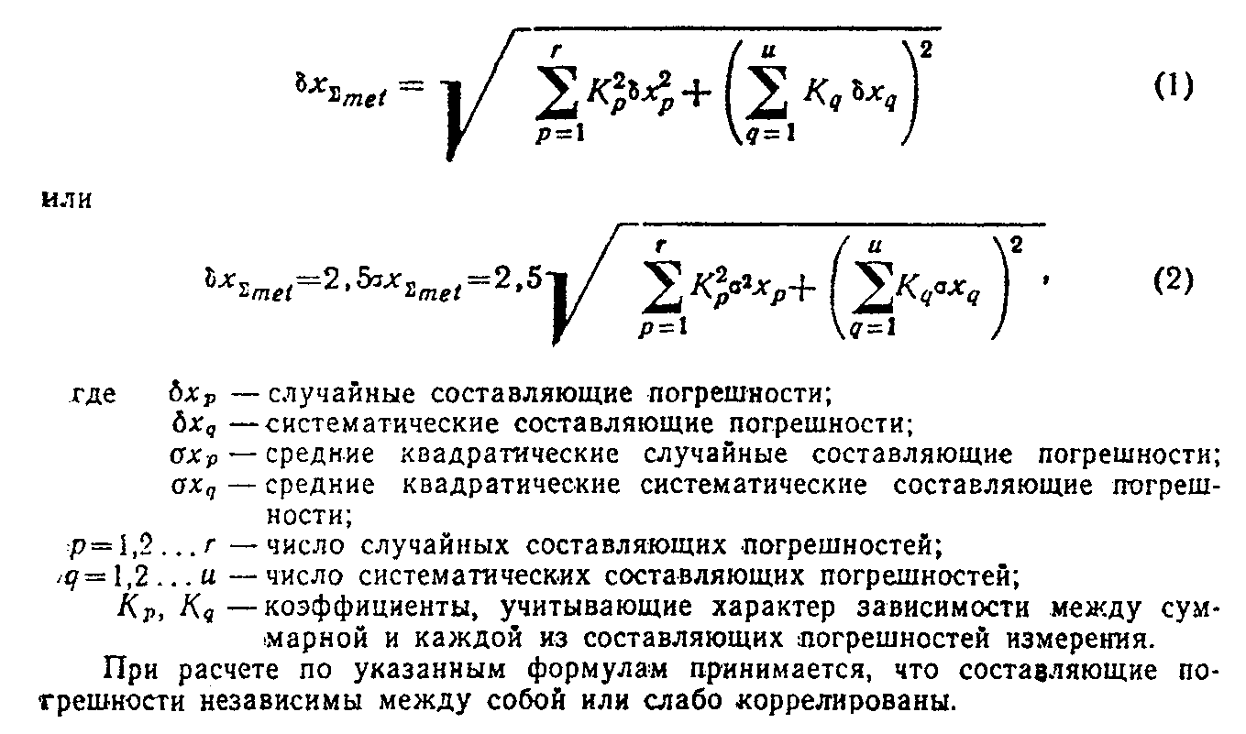

"Формулы (1) и (2) приложения 1"

5. Для случаев, когда процесс измерения состоит из большого числа отдельных операций, на основе принципа равных влияний определяют среднее значение составляющих погрешностей дельта x_p, q по формуле

дельта x
Сигма met
дельта x = ─────────────────, (3)
p,q 2
кв.корень(r + u )

где r - число случайных составляющих погрешностей;
u - число систематических составляющих погрешностей.

Выделяют те составляющие погрешности, которые легко могут быть уменьшены, увеличивая соответственно значения тех составляющих погрешностей, которые трудно обеспечить имеющимися методами и средствами.
6. Проверяют соблюдение условия (1) настоящего стандарта и в случае несоблюдения этого условия назначают более точные средства или принимают другой метод измерения.
7. Вычисления расчетной погрешности измерения могут не производиться, если принимают стандартный метод с известной для данных условий погрешностью измерения.
Пример. Выбрать средство измерения для контроля длины изделия, L = 3600 +- 2,0 мм (Дельта х = 4 мм, ГОСТ 21779-82).
Решение.
1. Определяем предельную погрешность измерения дельта x_met по условию (2) п.5.3:

дельта х = 0,2 Дельта x - 0,2 x 4,0 = 0,8 мм
met

2. Для выполнения измерений применяем имеющуюся на заводе 10-метровую металлическую рулетку 3-го класса точности ЗПК3-10АУТ/10 ГОСТ 7502-80.

См. ГОСТ 7502-98, введеный в действие постановлением Госстандарта РФ от 27 июля 1999 г. N 220-ст с 1 июля 2000 г.

3. В суммарную погрешность измерения длины изделия рулеткой входят составляющие погрешности: дельта х_1 - поверки рулетки; дельта х_2 - от погрешности измерения температуры окружающей среды; дельта х_3 - от колебания силы натяжения рулетки; дельта х_4 - снятия отсчетов по шкале рулетки на левом и правом краях изделия.
Определяем значения этих погрешностей.
3.1. Погрешность дельта x_1 поверки рулетки в соответствии с ГОСТ 8.301-78 принимаем равной 0,2 мм.
3 2. Погрешность дельта х_2 от измерения температуры окружающей среды термометром с ценой деления 1°С (погрешность измерения равна 0,5°С) составляет

-6
дельта x = L альфа Дельта t = 3600 x 12,5 x 10 x 0,5 ~ 0,22 мм
2

3.3. Погрешность дельта х_3 от колебания силы натяжения рулетки составляет

L Дельта P 3600 х 10
дельта x = ────────── = ────────── = 0,09 ~ 0,1 мм,
3 F E 5
2 x 2 x 10

где Дельта Р = 10Н - погрешность натяжения рулетки вручную;
F = 2 мм2 - площадь поперечного сечения рулетки;
Е = 2 х 10(5) Н/мм2 - модуль упругости материала рулетки.

3.4. Экспериментально установлено, что погрешность снятия отсчета по шкале рулетки не превышает 0,3 мм, при этом погрешность дельта х_4 снятия отсчетов на левом и правом краях изделия составит

дельта x = 0,3 кв.корень(2) ~ 0,4 мм,
4

4. Определяем расчетную суммарную погрешность измерения по формуле (1) настоящего приложения, учитывая, что дельта x_1 - систематическая погрешность, а дельта x_2, дельта x_3 и дельта х_4 - случайные:

2 2 2 2
дельта x = кв.корень(дельта x + дельта x + дельта x + дельта x ) =
сигма met 2 3 4 1

2 2 2 2
= кв.корень(0,22 + 0,1 + 0,4 + 0,2 ) = кв.корень ~ 0,5 мм.

5. Данные метод и средство измерения могут быть приняты для выполнения измерений, так как расчетная суммарная погрешность измерения дельта x_Сигма met = 0,5 мм меньше предельной дельта x_met = 0,8 мм, что соответствует требованию п.5.1 настоящего стандарта. Если условия измерений будут отличаться от нормальных, приведенных в п.6.2 в результаты измерения следует вводить поправки в соответствии с рекомендуемым приложением 2.

Приложение 2
Рекомендуемое

Способы исключения систематических погрешностей

1. Исключение известных систематических погрешностей из результатов наблюдений или измерений выполняют введением поправок к этим результатам.
Поправки по абсолютному значению равны этим погрешностям и противоположны им по знаку.
2. Введением поправок исключают:
погрешность, возникающую из-за отклонений действительной температуры окружающей среды при измерении от нормальной;
погрешность, возникающую из-за отклонений атмосферного давления при измерении от нормального;
погрешность, возникающую из-за отклонений относительной влажности окружающего воздуха при измерении от нормальной;
погрешность, возникающую из-за отклонений относительной скорости движения внешней среды при измерении от нормальной;
погрешность, возникающую вследствие искривления светового луча (рефракции);
погрешность шкалы средства измерения;
погрешность, возникающую вследствие несовпадения направлений линии измерения и измеряемого размера.
3. Поправки по указанным погрешностям вычисляют в соответствии с указаниями таблицы.

Поправки для исключения систематических погрешностей

┌──────────────────────────┬────────────────────────────────────────────┐
│ Наименования поправок │ Указания по определению поправок │
├──────────────────────────┼────────────────────────────────────────────┤
│1. Поправка на температуру│дельта x_cor, t = -L[альфа_1(t_1 - 20°C) -│
│окружающей среды │альфа_2(t_2 - 20°C)] │
│ │ │
│2. Поправка на атмосферное│Определяется при применении│
│давление │электронно-оптических средств измерений в│
│ │соответствии с эксплуатационной│
│ │документацией │
│ │ │
│3. Поправка на │дельта x_сог,w определяется: │
│относительную влажность │ │
│окружающего воздуха │а) при применении электронно-оптических│
│ │средств измерений в соответствии с│
│ │эксплуатационной документацией; │
│ │ │
│ │б) при измерении объектов, изменяющих│
│ │размеры в зависимости от влажности воздуха в│
│ │соответствии со свойствами материала │
│ │ │
│4. Поправка на │дельта x_cor, c = (Q2 l_nom)/(24 P2) │
│относительную скорость │ │
│внешней среды │ │
│ │ │
│5. Поправка на длину шкалы│дельта x_cor, l = (L/l_nom) Дельта l │
│средства измерения │ │
│ │ │
│6. Поправка на│дельта x_cor, h = h2/(2L) │
│несовпадение направлений│ │
│линии измерения и│ │
│измеряемого размера │ │
│ │ │
│7. Поправка на рефракцию │дельта x_cor, r - определяется при│
│ │применении оптических или│
│ │электронно-оптических приборов в зависимости│
│ │от условий измерения по специальной методике│
└──────────────────────────┴────────────────────────────────────────────┘

Обозначения, принятые в таблице:

L - непосредственно измеряемый размер, мм;
l - номинальная длина мерного прибора, мм;
nom
l - действительная длина мерного прибора, мм;
i
Дельта l = l - l ;
i nom

альфа , альфа - коэффициенты линейного расширения средства измерения и
1 2 -6 -1
объекта, 10 град ;
t , t - температура средства измерения и объекта, °С;
1 2
h - величина отклонения направления измерения от направления
измеряемого размера, мм;
Q - предельное значение допустимой силы ветра, Н;
Р - сила натяжения мерного прибора (рулетки, проволоки), Н.

4. Поправки могут не вноситься, если действительная погрешность измерения не превышает предельной.
Пример. Получен результат измерения длины стальной фермы x_i = 24003 мм. Измерение выполнялось 30-метровой рулеткой из нержавеющей стали при t = -20°С. При этом альфа_1 = 20,5 х 10(-6), альфа_2 = 12,5 х 10(-6), t_1 = t_2 = -20°C.

-6 -6
дельта x = -24003[20,5 x 10 (-20 - 20)-12,5 х 10 (-20 - 20)]
cor,t
~ 7,7 мм.

Действительную длину x_i фермы с учетом поправки на температуру окружающей среды следует принять равной

x + дельта x = 24003 + 7,7 = 24010,7 мм.
i cor,t

Приложение 3
Рекомендуемое

Оценка точности измерений

1. Оценку точности измерений производят
предварительно до начала измерений путем обработки результатов специально выполненных наблюдений;
после окончания измерений путем обработки результатов наблюдений, выполненных в процессе этих измерений.
2. Для оценки точности измерений используют многократные наблюдения параметра в одном из установленных сечений (мест) или двойные наблюдения параметра в разных сечениях (местах) одного или нескольких объектов измерений.
Общее число наблюдений М, необходимое для оценки точности результата измерений, составляет:
для предварительной оценки - 20;
для оценки точности выполненных измерений - не менее 6.
Для уменьшения влияния систематических погрешностей измерения выполняют в соответствии с требованиями п.6.6 настоящего стандарта.
3. Оценку точности измерений производят путем определения действительной погрешности измерения дельта x_s, met и сравнения ее с предельной погрешностью дельта x_met.
В случаях, когда нормирована относительная погрешность измерения, определяют действительную относительную погрешность.
4. Действительную погрешность измерения при многократных наблюдениях определяют по формуле

дельта x = t S , (1)
s,met x,met

где S - средняя квадратическая погрешность измерения;
x,met
t - коэффициент (принимают по табл.1).

Таблица 1

┌───────────────────────────────┬────────────────────────────────────────┐
│ Доверительные вероятности │ Значения t при М, равном │
│ ├─────────┬─────────┬─────────┬──────────┤
│ │ 20 │ 10 │ 8 │ 6 │
├───────────────────────────────┼─────────┼─────────┼─────────┼──────────┤
│ 0,95 │ 2 │ 2,3 │ 2,4 │ 2,6 │
│ │ │ │ │ │
│ 0,99 │ 2,5 │ 3,2 │ 3,5 │ 4,0 │
└───────────────────────────────┴─────────┴─────────┴─────────┴──────────┘

Среднюю квадратическую погрешность измерения при многократных наблюдениях параметра определяют по формуле
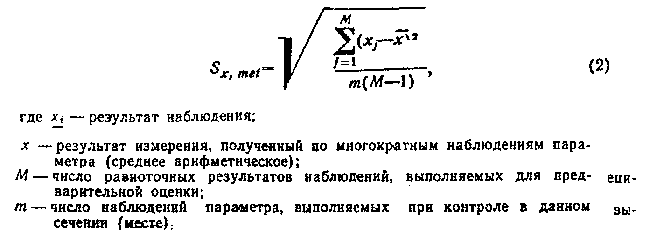

"Формула (2) приложения 3"

Если при измерениях используются средства и методы, для которых из специально выполненных ранее измерений или из эксплуатационной документации установлена средняя квадратическая погрешность наблюдения S_met, то действительную погрешность измерения определяют по формуле

S
met
дельта x = t x ───────────. (3)
s,met кв.корень(m)

5. Действительную погрешность результата измерения при двойных наблюдениях параметра в одном из установленных сечений (местах) оценивают по формуле

дельта x = │ дельта x │ + t S , (4)
s,met m,met x,met

где дельта x - абсолютное значение остаточной систематической
m,met погрешности, численное значение которой определено из
обработки ряда двойных наблюдений.

Пример. Произвести предварительную оценку точности измерений длинномером длины изделий при контроле точности их изготовления. Измерение длины каждого изделия в процессе контроля будут выполняться при числе наблюдений m = 2.
Выполняют многократные наблюдения длины одного изделия при числе наблюдений М = 20. Для уменьшения влияния систематической погрешности первые десять наблюдений выполняют в одном направлении каждый раз со сдвигом шкалы рулетки на 70 - 90 мм, а вторые десять наблюдений - в другом направлении с тем же сдвигом шкалы.
Результаты наблюдений и последовательность их обработки приведены в табл.2 (для упрощения приведены результаты только 10 наблюдений, т.е. М = 10).

Таблица 2

┌────────┬───────────────────┬─────────────┬────────────┬───────────┬──────────┬────────────┐
│ Номера │ Отсчеты по │ Размеры, │ x_j - х_0 │ (x_j - │ср.знач.х │(ср.знач.x │
│наблюде-│ длинномеру │полученные в │ │ x_0)(2) │ - x_j │ - x_j)(2) │
│ ний ├─────────┬─────────┤ результате │ │ │ │ │
│ │ Левая │ Правая │ наблюдений │ │ │ │ │
│ │ грань │ грань │ │ │ │ │ │
├────────┼─────────┴─────────┼─────────────┼────────────┼───────────┼──────────┼────────────┤
│ │ Прямо │ │ │ │ │ │
│ │ │ │ │ │ │ │ │
│ 1 │ 0 │ 3205 │ 3205 │ 5 │ 25 │ 0 │ 0 │
│ │ │ │ │ │ │ │ │
│ 2 │ 7 │ 3216 │ 3209 │ 9 │ 81 │ -4 │ 16 │
│ │ │ │ │ │ │ │ │
│ 3 │ 14 │ 3219 │ 3205 │ 5 │ 25 │ 0 │ 0 │
│ │ │ │ │ │ │ │ │
│ 4 │ 21 │ 3221 │ 3200 │ 0 │ 0 │ 5 │ 25 │
│ │ │ │ │ │ │ │ │
│ 5 │ 29 │ 3232 │ 3203 │ 3 │ 9 │ 2 │ 4 │
│ │ │ │ │ │ │ │ │
│ │ Обратно │ │ │ │ │ │
│ │ │ │ │ │ │ │ │
│ 6 │ 36 │ 3244 │ 3208 │ 8 │ 64 │ -3 │ 9 │
│ │ │ │ │ │ │ │ │
│ 7 │ 43 │ 3245 │ 3202 │ 2 │ 4 │ 3 │ 9 │
│ │ │ │ │ │ │ │ │
│ 8 │ 50 │ 3257 │ 3207 │ 7 │ 49 │ -2 │ 4 │
│ │ │ │ │ │ │ │ │
│ 9 │ 57 │ 3265 │ 3208 │ 8 │ 64 │ -3 │ 9 │
│ │ │ │ │ │ │ │ │
│ 10 │ 64 │ 3269 │ 3205 │ 5 │ 25 │ 0 │ 0 │
│ │ │ │ ├────────────┼───────────┼──────────┼────────────┤
│ │ │ │ │ Сумма 52 │ Сумма 346 │ Сумма -2 │ Сумма 76 │
└────────┴─────────┴─────────┴─────────────┴────────────┴───────────┴──────────┴────────────┘

_ 52
х = 3200 + ── = 3205,2.
10

Принимаем ср.знач. х = 3205,0 с ошибкой округления а = -0,2; x_0 - наименьший результат из всех наблюдений, x_0 = 3200.
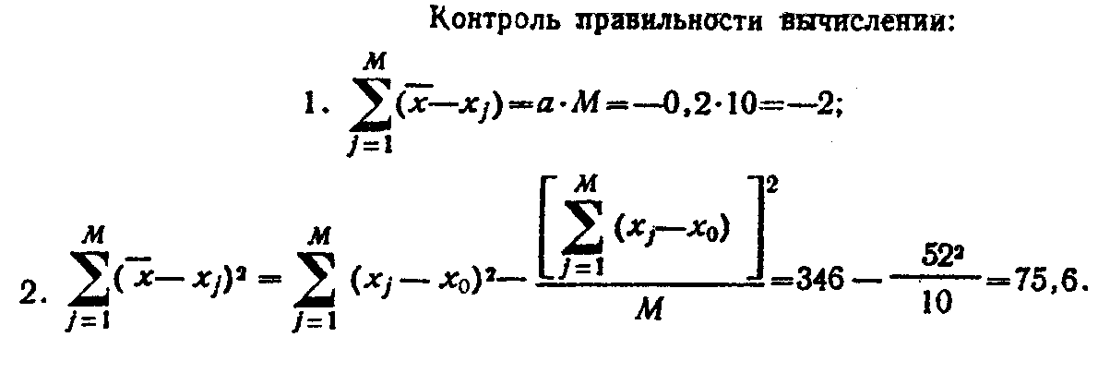

"Формулы контроля правильности вычисления"

Среднюю квадратическую погрешность результата измерений находят по формуле 2 настоящего приложения

76
S = кв.корень(──────────) = 2,0 мм.
x,met 2(10 - 1)

Действительная погрешность измерения

дельта x = 2,5 x 2,0 = 5,0 мм.
s,met

Предельную погрешность измерения находят по формуле (2) настоящего стандарта. При допуске на длину 20 мм

дельта x = 0,2 x 20 = 4,0 мм.
met

Проверяем соблюдение условия (1) настоящего стандарта: 5,0 > 4,0 мм.
Действительная погрешность измерения не соответствует требуемой, должны быть приняты другие средства измерений или увеличено количество наблюдений m. Принимаем m = 4, тогда

76
S = кв.корень(──────────) = 1,4 мм;
x,met 4(10 - 1)

дельта x = 2,5 x 1,4 = 3,5 мм < 4,0 мм.
s,met

6. При двойных наблюдениях близких по значению линейных размеров среднюю квадратическую и остаточную систематическую погрешность результата измерения определяют в соответствии с табл.3. При этом имеется ввиду, что наблюдения являются равноточными в паре и между парами.
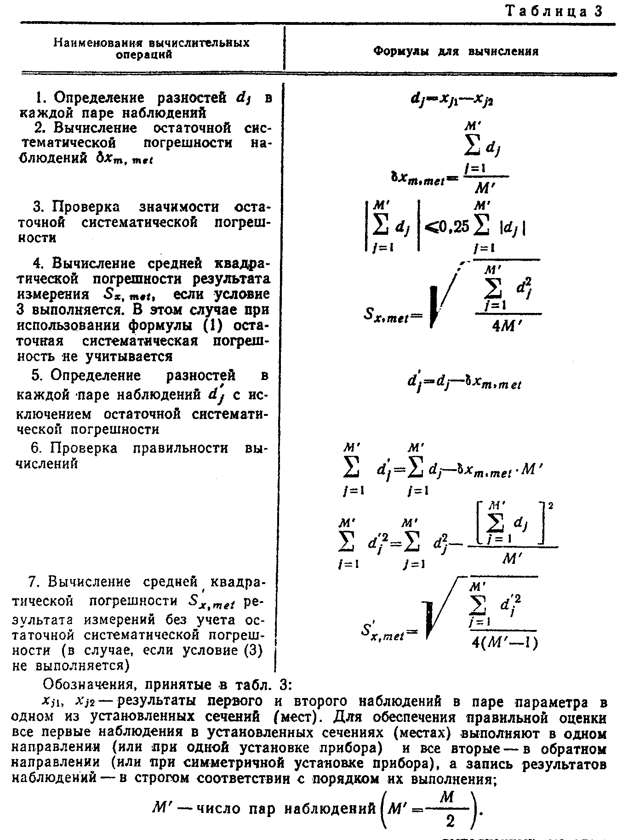

"Таблица 3 приложения 3"

Пример. Произвести оценку точности измерений, выполненных методом бокового нивелирования двойными наблюдениями при контроле отклонений от разбивочных осей низа 7 смонтированных колонн. Произведено 7 пар наблюдений при двухкратной установке теодолита над центром пункта пространственной геодезической сети, которые являются равноточными в паре и между парами. Результаты наблюдений и последовательность их обработки приведены в табл.4.

Таблица 4
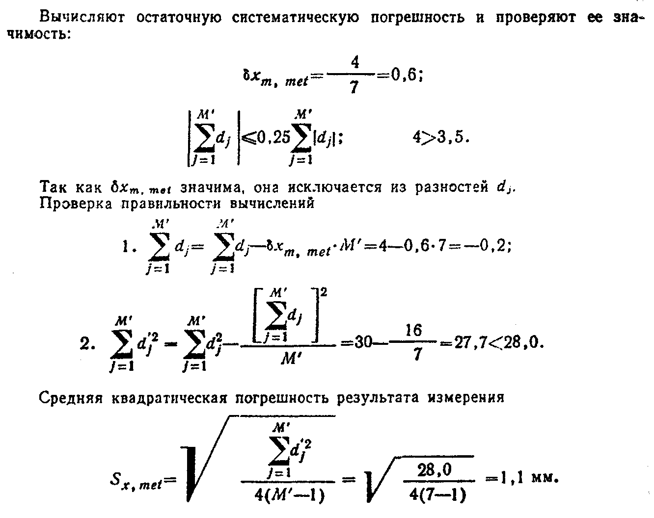

┌────────┬──────────────────────────┬────────────────┬──────────┬────────────────────────┬────────────┐
│ Номера │ Результаты наблюдений │ d_j=x_j1-x_j2 │ d(2)_j │ d'=d_j-дельта x_m,met │ d'(2)_j │
│ пар ├────────────┬─────────────┤ │ │ │ │
│наблюде-│ х_j1 │ x_j2 │ │ │ │ │
│ ний │(при первой │ (при второй │ │ │ │ │
│ │ установке │ установке │ │ │ │ │
│ │ теодолита) │ теодолита) │ │ │ │ │
├────────┼────────────┼─────────────┼────────────────┼──────────┼────────────────────────┼────────────┤
│ 1 │ -5 │ -7 │ 2 │ 4 │ 1,4 │ 2,0 │
│ │ │ │ │ │ │ │
│ 2 │ 3 │ 0 │ 3 │ 9 │ 2,4 │ 5,8 │
│ │ │ │ │ │ │ │
│ 3 │ -7 │ -6 │ -1 │ 1 │ -1,6 │ 2,6 │
│ │ │ │ │ │ │ │
│ 4 │ 0 │ 2 │ -2 │ 4 │ -2,6 │ 6,8 │
│ │ │ │ │ │ │ │
│ 5 │ 4 │ 6 │ -2 │ 4 │ -2,6 │ 6,8 │
│ │ │ │ │ │ │ │
│ 6 │ -8 │ -10 │ 2 │ 4 │ 1,4 │ 2,0 │
│ │ │ │ │ │ │ │
│ 7 │ 2 │ 0 │ 2 │ 4 │ 1,4 │ 2,0 │
│ │ │ ├────────────────┼──────────┼────────────────────────┼────────────┤
│ │ │ │ Сумма 4 │ Сумма 30 │ Сумма -0,2 │ Сумма 28 │
└────────┴────────────┴─────────────┴────────────────┴──────────┴────────────────────────┴────────────┘

"Формулы вычисления остаточной систематической погрешности и проверка ее значимости"

Действительная погрешность измерения

дельта x = │дельта x │ + t S = 0,6 + 3 х 1,1 = 3,9 мм
s,met m,met x,met

t = 3 при М = 14 и доверительной вероятности 0,99.
Предельная погрешность измерения при допуске совмещения ориентиров при установке колонн Дельта x = 24 по ГОСТ 21779-82

дельта x = 0,2 x 24= 4,8 мм.
met

Проверяем соблюдение условия (1) настоящего стандарта: 3,9 мм < 4,8 мм.
Действительная точность соответствует требуемой.
7. При двойных наблюдениях, существенно различных по значению между парами линейных размеров, среднюю квадратическую и остаточную систематическую погрешность результата измерений определяют в соответствии с табл.5. При этом наблюдения в паре являются равноточными, а между парами - неравноточными.
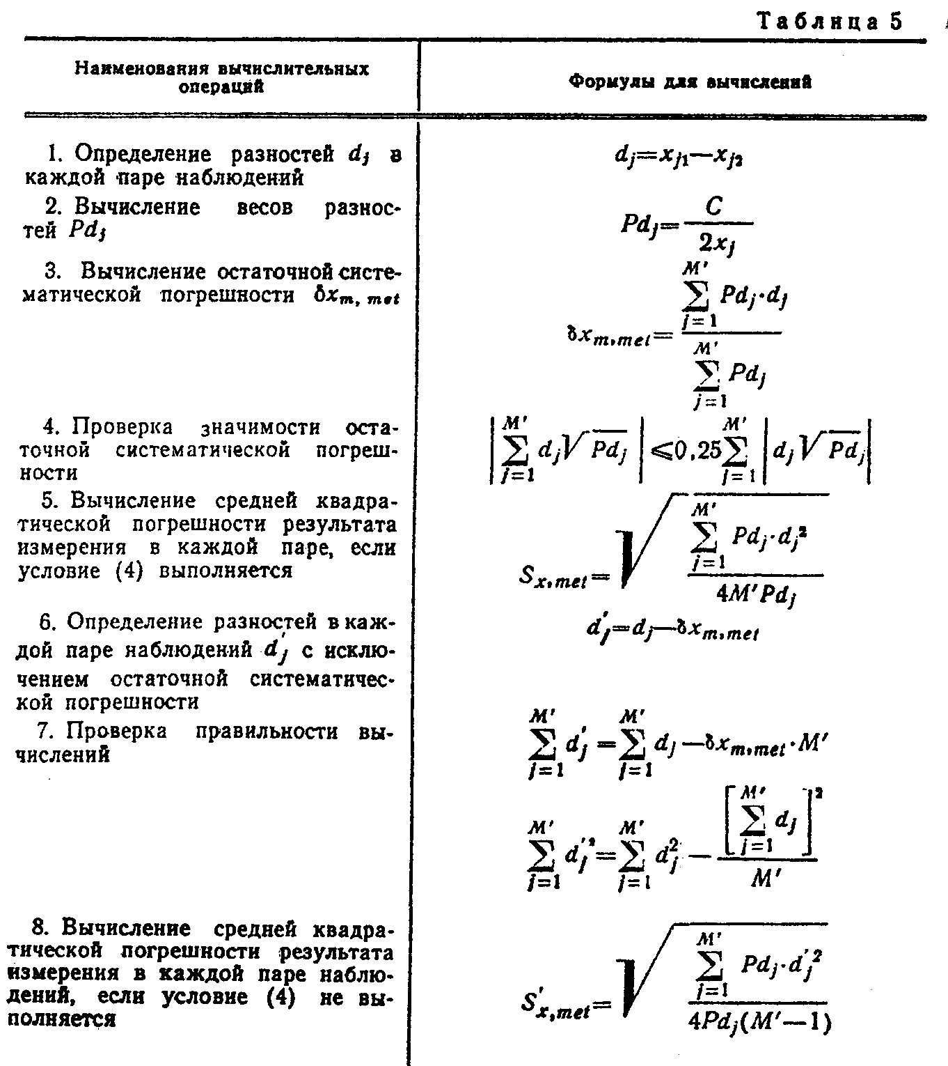

"Таблица 5 приложения 3"

Обозначения, принятые в табл.5:
С - любая постоянная величина;
остальные - см. выше.
Пример. Произвести оценку точности измерений, выполняемых рулеткой при контроле точности детальных разбивочных работ двойными наблюдениями расстояний между разбивочными осями.
Наблюдения в паре равноточны, а между парами, вследствие большой разницы в значениях расстояний, неравноточны.
Выполнено 8 пар наблюдений (по числу имеющихся в натуре ориентиров).

Таблица 6
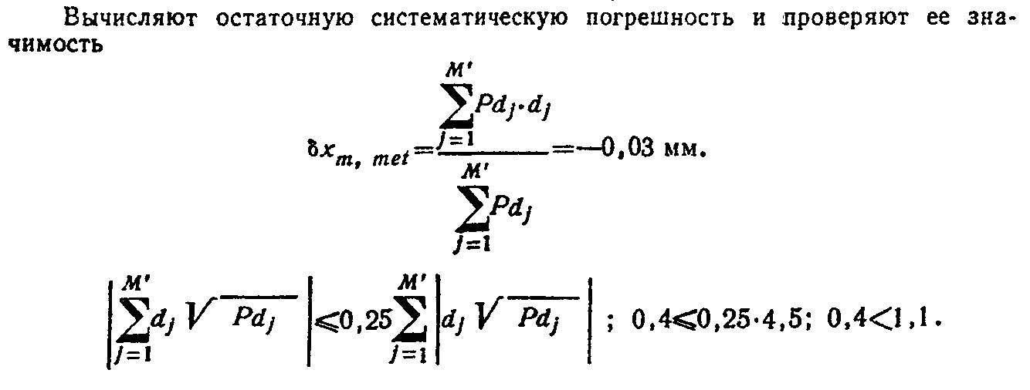

┌────┬────────────────────┬───────────────┬─────────┬─────────────┬─────────────┬─────────┬─────────┬───────────────┬─────────────────┐
│ NN │ Наблюдения │ d_j = x_j1 - │ d(2)_j │ Pd_j = 1/(2 │ Pd_j d(2)_j │4 M' Pd_j│ S_x,met │дельта x_s,met │ дельта x_met │
│п/п.│ │ x_j2 │ │ x_j) │ │ │ │ │ │
│ ├─────────┬──────────┤ │ │ │ │ │ │ │ │
│ │x_j1, мм │ x_j2, мм │ │ │ │ │ │ │ │ │
├────┼─────────┼──────────┼───────────────┼─────────┼─────────────┼─────────────┼─────────┼─────────┼───────────────┼─────────────────┤
│ 1 │ 6003 │ 6002 │ 1,0 │ 1,0 │ 0,08 │ 0,08 │ 2,56 │ 1,1 │ 2,4 │ 3,2 │
│ │ │ │ │ │ │ │ │ │ │ │
│ 2 │ 2995 │ 2997 │ -2,0 │ 4,0 │ 0,16 │ 0,64 │ 5,12 │ 0,8 │ 1,8 │ 2,0 │
│ │ │ │ │ │ │ │ │ │ │ │
│ 3 │ 3600 │ 3600 │ 0 │ 0 │ 0,13 │ 0 │ 4,16 │ 0,9 │ 2,0 │ 2,0 │
│ │ │ │ │ │ │ │ │ │ │ │
│ 4 │ 2398 │ 2399 │ -1,0 │ 1,0 │ 0,21 │ 0,21 │ 6,72 │ 0,7 │ 1,5 │ 1,2 │
│ │ │ │ │ │ │ │ │ │ │ │
│ 5 │ 3600 │ 3602 │ -2,0 │ 4,0 │ 0,13 │ 0,52 │ 4,16 │ 0,9 │ 2,0 │ 2,0 │
│ │ │ │ │ │ │ │ │ │ │ │
│ 6 │ 2994 │ 2993 │ 1,0 │ 1,0 │ 0,16 │ 0,16 │ 5,12 │ 0,8 │ 1,8 │ 2,0 │
│ │ │ │ │ │ │ │ │ │ │ │
│ 7 │ 1997 │ 1995 │ 2,0 │ 4,0 │ 0,25 │ 1,00 │ 8,00 │ 0,6 │ 1,3 │ 1,2 │
│ │ │ │ │ │ │ │ │ │ │ │
│ 8 │ 3605 │ 3603 │ 2,0 │ 4,0 │ 0,13 │ 0,52 │ 4,16 │ 0,9 │ 2,0 │ 2,0 │
├────┴─────────┴──────────┴───────────────┴─────────┴─────────────┴─────────────┴─────────┴─────────┴───────────────┴─────────────────┤
│ Сумма 3,13 │
└─────────────────────────────────────────────────────────────────────────────────────────────────────────────────────────────────────┘

"Формулы вычисления остаточной систематической погрешности и проверка ее значимости"

Следовательно, остаточной систематической погрешностью можно пренебречь.
Действительные абсолютные погрешности измерения для каждое пары наблюдений вычислены в табл.6 при t = 2,2 (M = 16, доверительная вероятность 0,95).
Предельные погрешности измерений для каждой пары наблюдений, вычисленные по формуле (2) настоящего стандарта, приведены в табл.6. Допуски на разбивку осей в плане определялись по табл.5 ГОСТ 21779-82 соответственно 6-му классу точности.
Действительные погрешности измерений, в основном, не превышают требуемых. Наблюдения с порядковым номером 4 следует повторить при m = 3 - 4.

